- 実験の目的
自作のコイルとコンデンサーを使った回路で電気的共振を観察し、インダクタンスと静電容量を測る。

- 原理
- インダクタンス
円筒状のコイル（ソレノイド）に電流Iが流れているとき、コイルの内外に磁界が生じる。Iが変化するときコイルを通り抜ける磁束が変化するため、電磁誘導によってAB間に電位差が生じる。Aを基準としたBの電位VはIの変化の速さに比例するので、
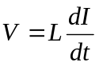‥‥‥‥（１）
と表せる。このLは比例係数でコイルのインダクタンス(自己誘導係数)という。
一般に、どんな形状のコイルでも(1)式によってインダクタンスを定義できる。V,Ｉ,ｔの単位をそれぞれＶ(ボルト)，Ａ(アンペア)，ｓ(秒)とするとき、Lの単位はV・s・A^{－１}となるが、この単位をH(ヘンリー)という。
半径ｒの円筒の枠に長さにわたって隙間なく巻かれた総巻数Nの単層ソレノイドのインダクタンスLはｒ≪のとき、
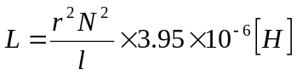‥‥‥‥（２）
で与えられる。（ただしｒ、の単位は[ｍ]）
ｒ≪ のとき、Lは
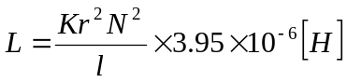‥‥‥‥（３）
で与えられる。（Kは長岡係数）

- 静電容量
コンデンサーの両電極の向かい合う部分の面積がS[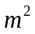]で電極間の距離が一定値ｄ[]で、その間を占める物質の誘電率がε[F/m]のとき、ｄが電極の広がりに比べて十分小さければ、静電容量Cは、
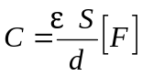‥‥‥‥（４）
また、（４）式を比誘電率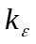を使って表すと、
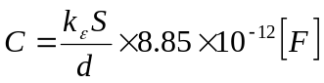‥‥‥‥（５）
となる。

- 共振
コイルとコンデンサーを直列に接続した回路の両端ACの間に角周波数ωの交流電圧Vをかけ、その結果電流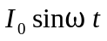が流れていたとすると
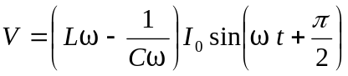‥‥‥‥（６）
すなわち、電圧Vの振り幅は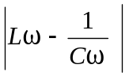となるので、
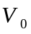との比は
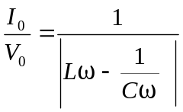‥‥‥‥（７）
である。故に、
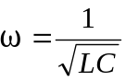‥‥‥‥（８）
のときは無限大となる。
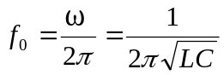‥‥‥‥（９）
である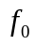をこの回路の共振周波数という。

- 方法
＜実験1＞インダクタンスLを求める
円筒の枠(ボビン)に銅線を巻いて、自分のコイルを作る。このコイルは、下部に適当に20回ほど巻いて励振コイルとし、それから1センチほどあけて、きっちりと100回巻いてコイルを作った。
そのコイルを、図1のように発振機とオッシロスコープと1.12nFのコンデンサーをつなぐ。その時、オッシロスコープ上で共振している周波数を発振機のほうで読み取る。共振の振幅の１／√２になる振幅である時の2種類ある周波数も同時に読んでおく。この値から共振の鋭さがわかる。そして、既知の値と実験で出てきた値を(9)式に用いて、インダクタンスLを求める。
もう一方、(3)式からこの時のインダクタンスLの理論値を計算して、実験値と比べる。

＜実験2＞静電容量Cを求める
幅3.55cm、長さ30cmに切ったアルミフォイル2枚と、それより幅が広く、長さが同じ位のビニールシートを絶縁体として用意した。それら２枚を交互にフォイル同士が接触しないように、さらにアルミフォイルの先が数cm出るように重ね、端から鉛筆に巻きつけクリップで固定して、コンデンサーとした。数cm出しておいた部分はコンデンサーのリード線とした。そして、実験の一番はじめに作ったコイルの変わりに図1のようにつないで、発振機を調整しながらオッシロスコープを見ながら、共振をしたところで発振機の周波数を読み取る。＜実験1＞と同様に、共振の振幅の１／√２になる時の周波数を読んで、共振の鋭さを確かめる。そして、既知の値と実験で出てきた値を(9)式に代入して、自作コンデンサーの静電容量Cを求める。
また、(5)式からこのときの静電容量Cの理論値を求めて、実験から出てきた値と比べる。

－図1：コイル、コンデンサーのつなぎ方－
- 結果
＜実験1＞インダクタンスLを求める
主コイル： 総巻数Ｎ＝１００
半径ｒ ＝１２．７ (㎜) ＝１．２７×１０^{－2} (ｍ)
長さｌ ＝２２．８ (㎜) ＝２．２８×１０^{－2} (ｍ)
コンデンサーの容量C＝１．１２ (㎋) ＝１．１２×１０^{－９} (F)
共振周波数 ｆ_{０} ＝３３２ (ｋHz) ＝３．３２×１０^{５} (Hz)
１／√2 点 ｆ_{１} ＝３３８ (ｋHz) ＝３．３８×１０^{５} (Hz)
ｆ_{２} ＝３２６ (ｋHz) ＝３．２６×１０^{５} (Hz)
Q値 ＝ｆ_{０}／ｆ_{１}－ｆ_{２} ＝27.666…＝27.7

Lの実験値の計算：
3．原理の（9）式を変形して、
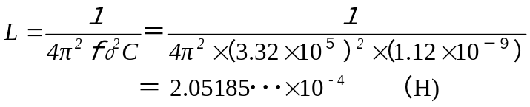
以上の結果から、このコンデンサーのインダクタンスLの実験値は
L＝２．０５×１０^{－４} （H：ヘンリー）

Lの理論値の計算：
理論値の計算は、３．原理の（３）式で求められる。このときのＫ（長岡係数）を実験書のデータからエクセルを使って、グラフを書き、近似直線の式から求めることにする。

－表：Ｋとｒ／ｌとの関係－

r/l | 0.1 | 0.2 | 0.3 | 0.4 | 0.5 | 1.0 | 2.0
K | 0.920 | 0.850 | 0.780 | 0.735 | 0.688 | 0.526 | 0.365

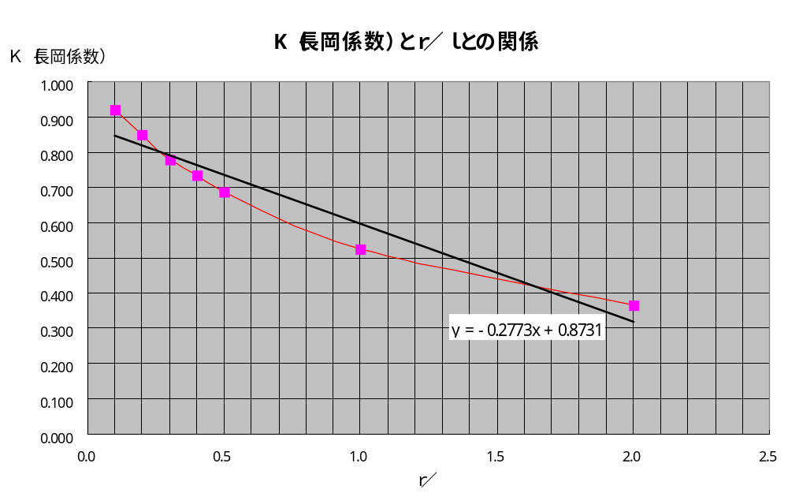 －図２：Ｋとｒ／ｌとの関係のグラフ－

ｒ／ｌ＝１．２７×１０^{－2} (ｍ) ×２．２８×１０^{－2} (ｍ) ＝0.5570…
よって、0.557をグラフの近似式のｘに代入すると、
y＝－0.2773×0.557＋0.8731＝0.71864…
上に結果より、有効桁数３けたとすると、長岡係数は、
K＝０．７１９ となる。これを使ってインダクタンスLの理論値を求めた。理論値は、
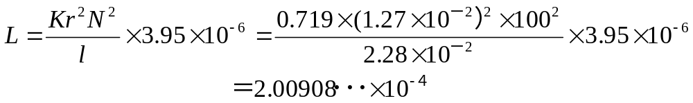
これより、有効桁数は3桁であるので、
L＝２．０１×１０^{－４} （H：ヘンリー）

以上、実験値と理論値を比べてみると、誤差は＋1.99%であった。
＜実験2＞静電容量Cを求める
電極 幅 ＝３．５５ (㎝) ＝３．５５×１０^{－2} (ｍ)
長さ＝２７．７５ (㎝) ＝２．７７５×１０^{－１} (ｍ)
電極間距離ｄ＝０．１ (㎜) ＝１．０×１０^{－４} (ｍ)
共振周波数 ｆ_{０} ＝１７６ (ｋHz) ＝１．７６×１０^{５} (Hz)
１／√2 点 ｆ_{１} ＝１８２ (ｋHz) ＝１．８２×１０^{５} (Hz)
ｆ_{２} ＝１６６ (ｋHz) ＝１．６６×１０^{５} (Hz)
Q値 ＝ｆ_{０}／ｆ_{１}－ｆ_{２} ＝１１

Cの実験値の計算：
実験値を出すには、３．原理の(９)式を変形して、インダクタンスLの値は＜実験１＞で出てきた実験値を使用する。L＝２．０５×１０^{－４}（H）
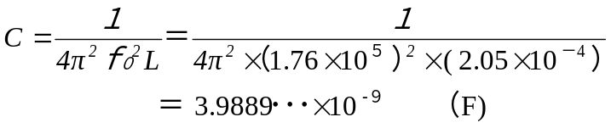
上記より、静電容量Cの実験値は、有効桁数3桁であるので、
C=３．９９×１０^{－９} (F) ＝３．９９ (㎋)

Cの理論値の計算：
理論値を出すには、3．原理の()式を使うと求めることができる。この式の比誘電率は3.5として計算をするように実験書に書いてあるので、
比誘電率：＝3.5 S＝幅×長さ d＝0.1
を下の式に代入して求めた。
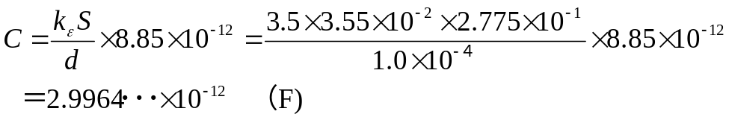
上記の結果から、有効桁数は3桁であるので、静電容量Cの理論値は、
C＝３．００×１０^{－１２} (F：ファラデー)
以上のことから、静電容量Cに関するこの実験の誤差は、＋33%であることがわかった。

- 考察
＜実験１＞インダクタンスLを求める
この実験における誤差として考えられる要因は、
- コイルが正確に隙間なく巻かれていなかった
- コイルが重なって巻かれていた
- コイルの巻き数が正確に100回でなかった
- 長岡係数の決定が正確でなかった
- 発信機の読み違い
- 発信機のメモリの誤差
- コンデンサーの誤差
これらの要因が考えられるが、実際に誤差は２％未満になっていたので、かなり精度の高い実験となったことがわかる。

＜実験２＞静電容量Cを求める
この実験においては、33％もの誤差が生じてしまった。考えられる要因は、＜実験1＞のほうに書いたコイルのほうの誤差も考えられるが、そのほうの誤差は2％にも満たないので、コンデンサーのほうに問題があるとかんがえると下記のようなことが挙げられる。
- ラップフィルムの厚さ及び比誘電率が、正確でない。
- アルミフォイルをきちんと切れなかった。
- アルミフォイルがずれていた。
- 自作のコンデンサーに隙間が生じていた（空気が入った）。
- 2枚のアルミフォイルの大きさが違っていた。
この実験では、33％の誤差が生じるという結果になったが、コンデンサー
作りのときに結構いいかげんであったようだ。(1)の原因とアルミフォイルで
作ったコンデンサーの質が良くなかったのが、誤差が大きくなった原因であ
ると考えられる。

- 感想
この実験では、コイルやコンデンサーを自分で作ったため、コイルを100巻ききっちり巻くとしてあったので、とても時間がかかってしまったり、コンデンサーがうまく作れなかったのが残念だった。

